All’Ufficio Tributi

Comune di Bordighera

**ISTANZA DI**  **rimborso**

IL/LA SOTTOSCRITTO/A

(*consapevole delle responsabilità penali e civili derivanti in caso di dichiarazioni false e mendaci, ai sensi del D.P.R. n.445 del 28 dicembre 2000* )

Cognome ________________________________________ Nome ___________________________________________

Nato/a a _________________________________ Prov ______ Nazione __________ il _______ / _______ / __________

Cittadinanza ___________________________________ C.F. ⇨⇨⇨⇨⇨⇨⇨⇨⇨⇨⇨⇨⇨⇨⇨⇨

Residente in _________________________________________________________________________ Prov _______

Indirizzo ________________________________________________________ n. _______

Recapito telefonico (obbligatorio)_______________________________ email ________________________________

**In qualità di**

* Proprietario o titolare di diritto reale di godimento;
* Altro (tutore/curatore fallimentare ecc)_______________________________;
* Erede di _________________________________________________________;
* Rappresentante Legale della Ditta/Società _______________________________________________________

con sede Legale ____________________________________________________________________________________

Partita Iva/Codice Fiscale ____________________________Recapito Telefonico________________________________

Email _____________________________________________________________________________________________

**CHIEDE IL RIMBORSO IMU TASI PER L’ANNO/I ________________________**

Di Euro_____________________ erroneamente versata a causa di ( indicare la motivazione )

*ad esempio*: *versamento effettuato per immobili esenti dall’IMU. ( indicare quali sono )*

*applicazione di un’aliquota sbagliata (indicare quale e perché)*

*duplicazione di versamento*

*calcolo in eccesso*

*variazione di rendita catastale*

_________________________________________________________________________________________________

_________________________________________________________________________________________________

______________________________________________________________________________________________

_________________________________________________________________________________________________

**Il sottoscritto chiede che il rimborso sia effettuato:**

**🞎**Tramite mandato diretto (per importi inferiori a 1.000,00 €) riscuotibile presso gli sportelli della Tesoreria Comunale;

**🞎** Tramite accredito sul seguente conto corrente

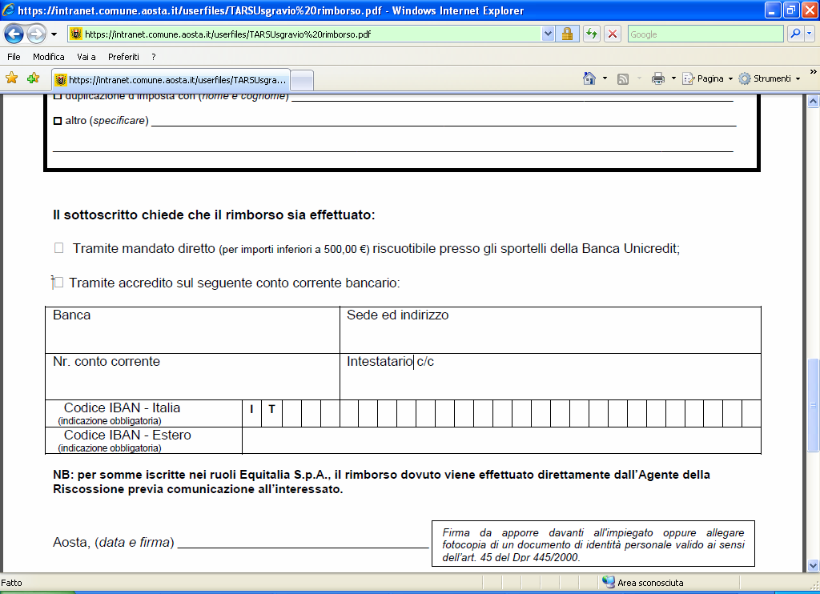

**ALLEGA**

Copia delle ricevute dei pagamenti effettuati.

____________________________________________________________________________________________

**N.B:**

- E’ POSSIBILE DOMANDARE IL RIMBORSO CUMULATIVAMENTE PER PIU’ ANNI D’IMPOSTA (AL MASSIMO 5 ANNI ARRETRATI) CON IL MEDESIMO MODULO

Data ____/_____/_______ _________________________________

***(firma)***

Allegati:

Copia del documento d’identità;

Copia degli F24 attestante i versamenti per l’annualità richiesta.

***PRIVACY:*** *Ai sensi del disposto del D.Lgs 196/2003 i dati dovranno essere utilizzati esclusivamente nell’ambito del procedimento per il quale la presente dichiarazione viene resa ed il loro trattamento sarà improntato ai principi di correttezza liceità e trasparenza e di tutela della riservatezza e dei diritti del richiedente.*